**HỆ THỐNG QUẢN LÝ BÁN HÀNG - Tiệm nhà Nhung (447 Trưng Nữ Vương - Đà Nẵng)**

**Yêu cầu cơ bản**

**R1(1đ).** Mỗi nhóm sưu tầm tất cả loại hóa đơn, chứng từ tại một cơ sở kinh doanh/sản xuất nhỏ.

**R2(1.5đ**). Thiết kế cơ sở dữ liệu ở mức khái niệm, logic và một phần cơ bản của thiết kế vật lý (sẽ hướng dẫn và trao đổi cụ thể trên lớp).

[Thiet ke CSDL.pdf](https://drive.google.com/file/d/1uD-px7EwYk7YoyiTuBDg64n5tJHtW1j3/view)

**R3(0.5đ)**. Xây dựng cơ sở dữ liệu cho bản thiết kế ở bước R2.

**R4(1đ)**. Xác định và tạo các index cho các thuộc tính cần thiết. (Hãy giải thích vì sao lại đưa ra lựa chọn như vậy)

**R5(1đ)**. Xây dựng cơ chế bảo mật tương ứng cho CSDL vừa tạo. (Giải thích ngắn gọn lý do lựa chọn giải pháp và triển khai giải pháp cho CSDL của nhóm)

**R6(1đ).** Xây dựng cơ chế backup dữ liệu phù hợp cho CSDL vừa tạo

**R7(2đ**). Sử dụng một ngôn ngữ bất kỳ để phát triển một ứng dụng mang tên TESTDB thực hiện chức năng: thêm, sửa, xóa và tìm kiếm cho CSDL vừa tạo.

**2. Yêu cầu nâng cao**

**R8(1đ)**. Giả sử lượng dữ liệu rất lớn, không đủ lưu trữ trong một ổ đĩa. Nhóm dự án hãy đưa ra phương án giải quyết TỐT NHẤT cho vấn đề đã đặt ra và thực hiện trên CSDL đã xây dựng. (Nêu lý do lựa chọn giải pháp và thực hiện triển khai giải pháp cho hệ thống)

**R9(1đ).** Để đề phòng phương án hệ thống TESTDB bị tấn công bằng SQL Injection. Nhóm dự án hãy đưa ra phương án tốt nhất và thực thi phương án đó. (Nêu lý do lựa chọn giải pháp và thực hiện triển khai giải pháp cho hệ thống)

-phiếu bán hàng

Bước 1:

| Từ trong HSDL | Từ rõ nghĩa | Viết tắt |
| --- | --- | --- |
| Mã | Mã hóa đơn | MaHD |
| Khách lẻ | Tên khách hàng | TenKH |
| Ngày bán hàng | Ngày bán hàng | NgayBH |
| Loại bán | Loại bán hàng | LoaiBH |
| STT | số thứ tự hàng hóa | STT |
| Tên hàng | Tên hàng hóa | TenHang |
| Số Lượng | số lượng sản phẩm | SoLuong |
| Đơn giá | Đơn giá | DonGia |
| Tổng | Tổng tiền | TongTien |
| Giảm giá hóa đơn | giảm giá hóa đơn hàng hóa | GiamGia |
| Khách cần trả | Khách cần trả tiền | KhachCanTra |
| Khách đã trả | Khách đã trả tiền | KhachTra |
| Người lập | Người lập | NguoiLap |

bước 2: KHACH( TenKH,MaKH)

HANG (MaHH,TenHang,SoLuong,DonGia,DVT)

bước3:

MUA(MaDH,NgayBH,LoaiBH,Tong,KhachTra,KhachCanTra,NguoiLap)

M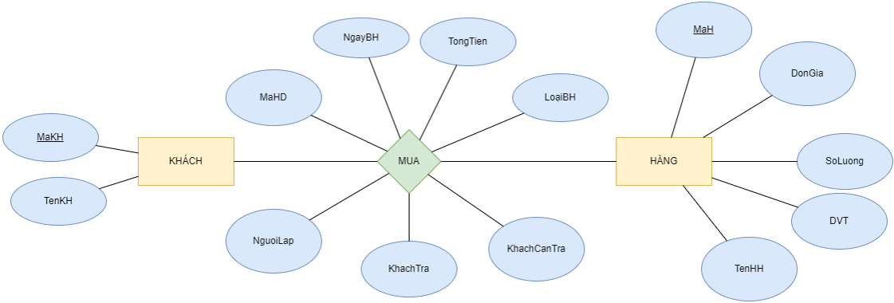

-phiếu đặt hàng (Lê Khanh)

Bước 1:

| Từ trong HSDL | Từ rõ nghĩa | Viết tắt |
| --- | --- | --- |
| Họ tên người nhận hàng | Tên người đặt hàng | TenNDH |
| Địa chỉ | Địa chỉ | Diachi |
| Điện thoại | Số điện thoại | Sdt |
| Ngày | Ngày đặt hàng | NgayDat |
| Ghi chú | Ghi chú | GhiChu |
| STT | Số thứ tự | Stt |
| Tên hàng | Tên hàng | TenHang |
| SL | Số lượng | SoLuong |
| Đơn vị | Đơn vị | DVT |
| Đơn giá | Đơn giá | DonGia |
| Thành tiền | Thành tiền | ThanhTien |

Bước 2:

* Người đặt hàng (TenNDH, DiaChi, Sdt)
* Hàng (TenHang, SoLuong, DonGia)

Bước 3: Đặt ( Stt, NgayDat, ThanhTien)

Bước 4:

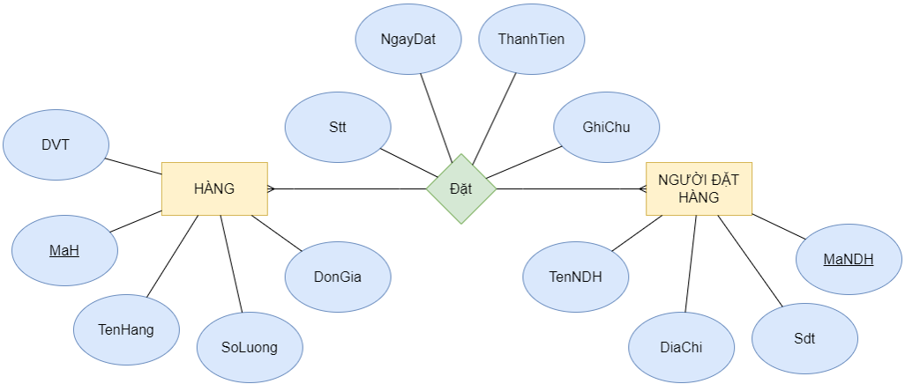

**R2:**

**-Chuẩn hóa:**

NHANVIEN(**MaNV**,TenNV,SDT_NV,ChucVu)

MONAN(**MaMon**,TenMon,DVT,DonGia_Mon)

HANGHOA(**MaHH**,TenHang,GiaNhap,GiaBan,DVT)

KHACH(**MaKH**,TenKH,DiaChiKH,SDTKH)

NHACC(**MaNCC**,TenNCC,DiaChi,SDT)

BAN(**MaHDB**,LoaiBH,Soluongban, NgayBH,TongTien,ThanhTien_BH,KhachTra,KhachCanTra,GiamGia,**MaNV**,**MaMon**)

DAT(**MaDDH**,SoLuongMon,NgayDat,ThanhTien_DH,giamgia_DH,GhiChu,TongCong,**MaKH**,**MaMon**)

**Chuẩn hóa quan hệ Nhập:**

HOADONNHAP(**MaHDN**, Tongdon, NgayNH, **MaNV,MaNCC**)

HOADONNHAPCHITIET(**MaHDN**,**MaHH**,DVT,SoLuonghang,ThanhTien_NH)

**Chuẩn hóa quan hệ Bán:**

HOADONBAN(**MaHDB**,TongTien,NgayBH,loaiban,KhachTra,KhachCanTra,GiamGia,**MaNV**)

HOADONBANCHITIET(**MaHDB**,**MaMon,**ThanhTien_BH,soluongban)

**Chuẩn hóa quan hệ Đặt:**

HOADONDAT(**MaDDH**,TongCong,NgayDat,GhiChu,GiamGia_DH,**MaKH**)

HOADONDATCHITIET(**MaDDH,MaMon**,Thanhtien_DH,SoLuongMon,TongDon)

**-Thiết kế chi tiết cho bảng:**

HOADONDAT(**MaDDH**,TongCong,NgayDat,GhiChu,**MaKH**)

| **Thuộc tính** | **Diễn giải** | **Kiểu** | **Độ rộng** | **Định dạng** | **Ràng buộc** |
| --- | --- | --- | --- | --- | --- |
| **MaDDH** | Mã đơn đặt hàng | VARCHAR | 6 | DDHxxx | Khóa chính |
| NgayDat | Ngày đặt hàng | DATETIME |  |  | not null |
| GhiChu | Ghi chú | NVARCHAR | 100 |  | Not null |
| TongCong | Tổng cộng | INT |  | (SUM(Thanhtien_DH))*(1-Giamgia_DH) | Not null |
| Giamgia_DH | giảm giá | float |  |  | NOT NULL |
| **MaKH** | Mã khách hàng | VARCHAR | 5 |  | Khóa ngoại |

HOADONDATCHITIET(**MaDDH,MaMon**,Thanhtien_DH,soluongmon)

| **Thuộc tính** | **Diễn giải** | **Kiểu** | **Độ rộng** | **Định dạng** | **Ràng buộc** |
| --- | --- | --- | --- | --- | --- |
| **MaDDH** | Mã đơn đặt hàng | VARCHAR | 6 | DDHxxx | Khóa ngoại |
| SoLuongMon | Số lượng món | INT |  |  | Not null |
| ThanhTien_DH | Thành tiền | INT |  | Soluongmon*Dongia_mon | Not null |
| **MaMon** | Mã món ăn | VARCHAR | 5 |  | Khóa ngoại |
| TongDon | Tổng đơn | INT |  |  | Not null |

NHANVIEN(**MaNV**,TenNV,SDT_NV,ChucVu)

| **Thuộc tính** | **Diễn giải** | **Kiểu** | **Độ rộng** | **Định dạng** | **Ràng buộc** |
| --- | --- | --- | --- | --- | --- |
| **MaNV** | Mã nhân viên | VARCHAR | 5 | NVxxx | Khóa chính |
| TenNV | Tên nhân viên | NVARCHAR | 50 |  | Not null |
| SDT_NV | Số điện thoại nhân viên | VARCHAR | 10 |  | null |
| ChucVu | Chức vụ | NVARCHAR | 20 |  | Not null |

MONAN(**MaMon**,TenMon,DVT,DonGia_Mon)

| **Thuộc tính** | **Diễn giải** | **Kiểu** | **Độ rộng** | **Định dạng** | **Ràng buộc** |
| --- | --- | --- | --- | --- | --- |
| **MaMon** | Mã món ăn | VARCHAR | 5 | MMxxx | Khóa chính |
| TenMon | Tên món | NVARCHAR | 50 |  | Not null |
| DonGia_Mon | Đơn giá | INT |  |  | **not null** |
| DVT | Đơn vị tính | NVARCHAR | 50 |  | **null** |

HANGHOA(**MaHH**,TenHang,GiaNhap,GiaBan,DonGia)

| **Thuộc tính** | **Diễn giải** | **Kiểu** | **Độ rộng** | **Định dạng** | **Ràng buộc** |
| --- | --- | --- | --- | --- | --- |
| **MaHH** | Mã hàng hóa | VARCHAR | 5 | HHxxx | Khóa chính |
| TenHang | Tên hàng | NVARCHAR | 50 |  | Not null |
| GiaNhap | Giá nhập | INT |  |  | Not null |
| GiaBan | Giá bán | INT |  |  | Not null |
| DVT | Đơn vị tính | NVARCHAR | 50 |  | Not null |

KHACH(**MaKH**,TenKH,DiaChiKH,SDTKH)

| **Thuộc tính** | **Diễn giải** | **Kiểu** | **Độ rộng** | **Định dạng** | **Ràng buộc** |
| --- | --- | --- | --- | --- | --- |
| **MaKH** | Mã khách hàng | VARCHAR | 5 | KHxxx | Khóa chính |
| TenKH | Tên khách hàng | NVARCHAR | 50 |  | Not null |
| DiaChiKH | DiaChiKH | NVARCHAR | 50 |  | Not null |
| SDTKH | Số điện thoại khách hàng | VARCHAR | 10 |  | **not null** |

NHACC(**MaNCC**,TenNCC,DiaChi,SDT)

| **Thuộc tính** | **Diễn giải** | **Kiểu** | **Độ rộng** | **Định dạng** | **Ràng buộc** |
| --- | --- | --- | --- | --- | --- |
| **MaNCC** | Mã nhà cung cấp | VARCHAR | 6 | NCCxxx | Khóa chính |
| TenNCC | Tên nhà cung cấp | NVARCHAR | 50 |  | Not null |
| DiaChi | DiaChi | NVARCHAR | 50 |  | Not null |
| SDT | Số điện thoại nhà cung cấp | VARCHAR | 10 |  | null |

HOADONBAN(**MaHDB**,TongTien,NgayBH,KhachTra,KhachCanTra,GiamGia,LoaiBan,**MaNV**)

| **Thuộc tính** | **Diễn giải** | **Kiểu** | **Độ rộng** | **Định dạng** | **Ràng buộc** |
| --- | --- | --- | --- | --- | --- |
| **MaHDB** | Mã hóa đơn bán hàng | VARCHAR | 6 | HDBxxx | Khóa chính |
| **MaNV** | Mã nhân viên | VARCHAR | 5 | NVxxx | Khóa ngoại |
| TongTien | Tổng Tiền | INT |  | SUM(ThanhTien_BH)*(1-Giamgia) | not null |
| NgayBH | Ngày bán hàng | DATETIME |  |  | not null |
| KhachTra | Số tiền khách đưa | INT |  |  | not null |
| KhachCanTra | Số tiền khách cần trả | INT |  |  | not null |
| GiamGia | Giảm giá | INT |  |  | null |
| LoaiBan | loại (HÌNH THỨC) bán hàng | NVARCHAR | 20 |  | Not null |

HOADONBANCHITIET(**MaHDB**,**MaMon,**ThanhTien_BH,SoLuongBan)

| **Thuộc tính** | **Diễn giải** | **Kiểu** | **Độ rộng** | **Định dạng** | **Ràng buộc** |
| --- | --- | --- | --- | --- | --- |
| **MaHDB** | Mã hóa đơn bán | VARCHAR | 6 | HDBxxx | Khóa ngoại |
| **MaMon** | Mã món ăn | VARCHAR | 5 | MMxxx | Khóa ngoại |
| SoLuongBan | Số lượng bán | INT |  |  | Not null |
| ThanhTien_BH | Thành tiền | INT |  | SoLuongban*DonGia_Mon | Not null |

HOADONNHAP(**MaHDN**, Tongdon,DVT, NgayNH, **MaNV,MaNCC**)

| **Thuộc tính** | **Diễn giải** | **Kiểu** | **Độ rộng** | **Định dạng** | **Ràng buộc** |
| --- | --- | --- | --- | --- | --- |
| **MaNV** | Mã nhân viên | VARCHAR | 5 | NVxxx | Khóa ngoại |
| **MaHDN** | Mã hóa đơn nhập | VARCHAR | 6 | HDNxxx | Khóa chính |
| **MaNCC** | Mã nhà cung cấp | VARCHAR | 6 |  | Khóa ngoại |
| DVT | Đơn vị tính | NVARCHAR | 50 |  | not null |
| Tongdon | Tổng tiền đơn nhập | INT |  | (SUM(Thanhtien_BH))*(1-Giamgia) | not null |
| NgayNH | Ngày nhập hàng | DATETIME |  |  | **not null** |

HOADONNHAPCHITIET(**MaHDN**, **MaHH**, SoLuongHang,ThanhTien_NH)

| **Thuộc tính** | **Diễn giải** | **Kiểu** | **Độ rộng** | **Định dạng** | **Ràng buộc** |
| --- | --- | --- | --- | --- | --- |
| **MaHH** | Mã hàng hóa | VARCHAR | 5 | HHxxx | Khóa ngoại |
| **MaHDN** | Mã hóa đơn nhập | VARCHAR | 6 | HDNxxx | Khóa ngoại |
| SoLuongHang | Số lượng | INT |  |  | **not null** |
| ThanhTien_NH | Thành Tiền | INT |  | Soluonghang*Dongia_Hang | **not null** |

* **Sơ đồ quan hệ**

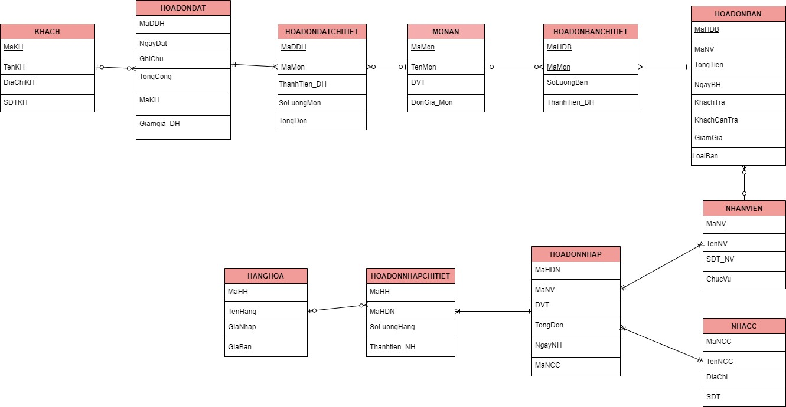

* chiều: sửa lại sơ đồ quan hệ như tin nhắn trong nhóm.
* thảo: sửa r4
* khanh hằng: r5 r6

**R4:**

**Xác định và tạo các index cho các thuộc tính cần thiết.**

**(Hãy giải thích vì sao lại đưa ra lựa chọn như vậy)**

Đối với cơ sở dữ liệu cho quán Tiệm Nhà Nhung, nhóm không đề xuất tạo thêm index cho thuộc tính nào.

Về lý thuyết, Index là một cấu trúc liên kết với một bảng hoặc một view dùng để tăng tốc độ truy vấn dữ liệu. Index chứa các khóa được tạo từ một hay nhiều cột và được lưu trữ dưới dạng B tree.

Index chia thành 2 loại: Clustered index và Non-clustered index.

Trong một bảng chỉ có tối đa một clustered index vì vậy các bảng sau sẽ không tạo thêm Clustered index:

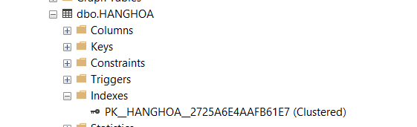

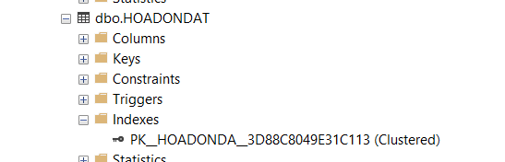

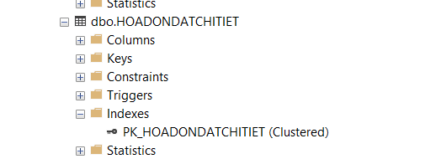

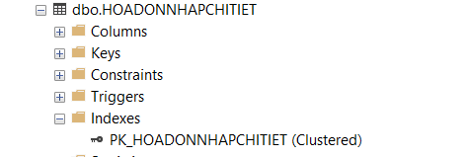

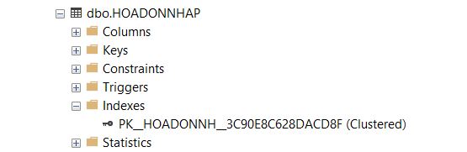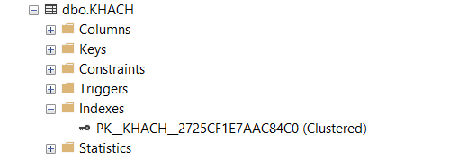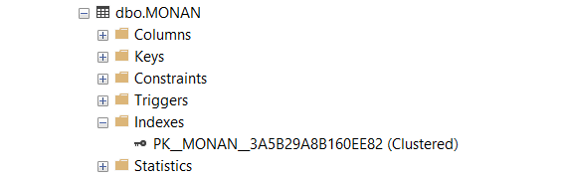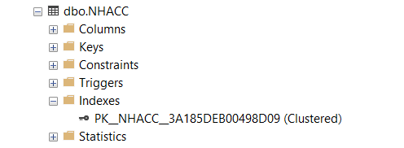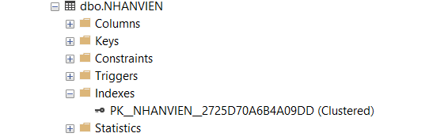

Việc tạo index làm tăng tốc độ truy vấn dữ liệu tuy nhiên sẽ làm cho các thao tác thêm, sửa, xóa trở nên chậm hơn. Do vậy, với các bảng thường xuyên update dữ liệu liên tục thì nhóm sẽ không tạo thêm index. Cụ thể:

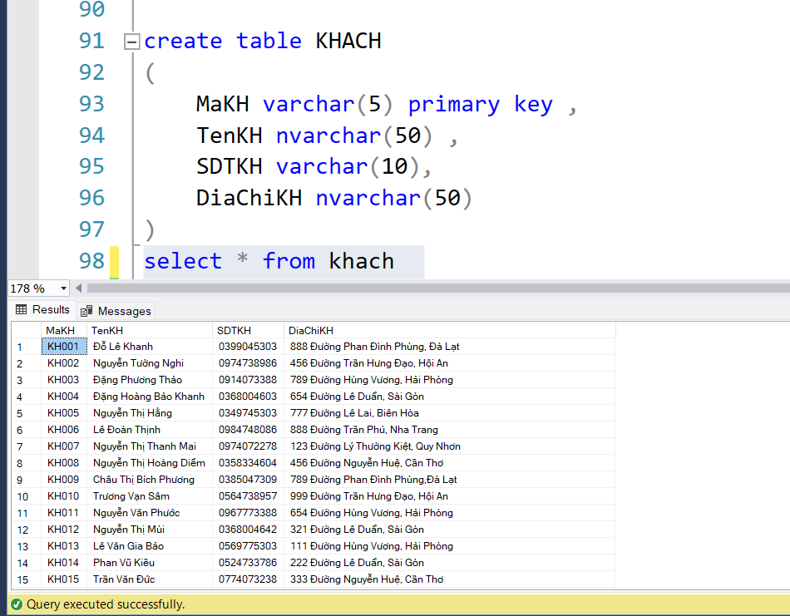

Đây là bảng KHACH, có Clustered index là MaKH. Bảng này thường xuyên insert dữ liệu do đó nếu thêm index thì sẽ làm chậm quá trình insert. Ở cột SDTKH, nếu như quán có tích điểm thì mới xem xét insert vì khi khách hàng đến sẽ hỏi SDT khách, truy xuất dữ liệu để tích điểm. Nhưng ở Tiệm Nhà Nhung thì không có hoạt động này. Khách đến chỉ order mà thôi.

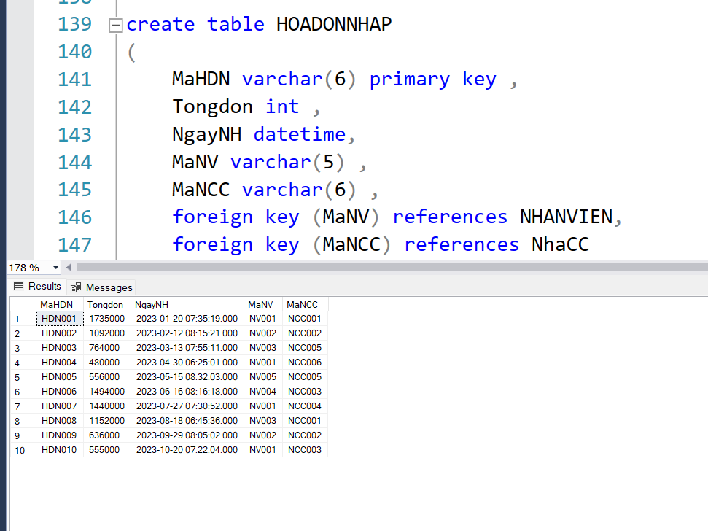

Đây là bảng HOADONNHAP. Bảng này cũng liên tục insert dữ liệu. Hơn nữa nếu quản lý hay nhân viên muốn truy xuất dữ liệu (hóa đơn của khách để thanh toán hay kiểm tra cuối ngày) thì thường sử dụng MaHDN. Trong khi đó, khóa chính của bảng này (tức Clustered index) đã là MaHDN rồi.

Giải thích tương tự cho các bảng: HOADONNHAPCHITIET, HOADONDAT, HOADONDATCHITIET

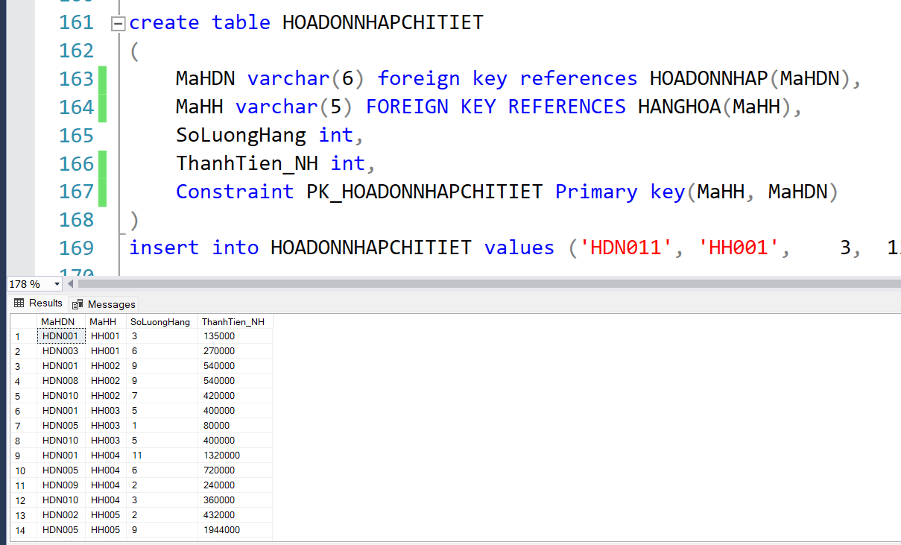

Bảng HOADONNHAPCHITIET cũng update liên tục và đã có Clustered Index là Primary key.

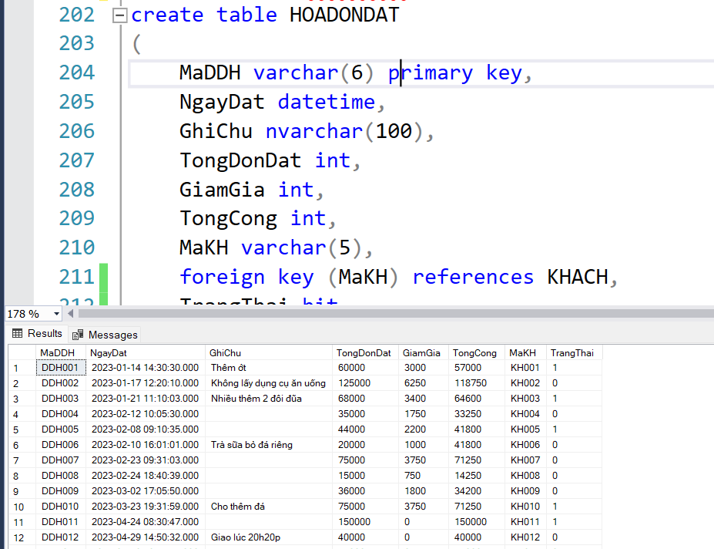

Bảng hóa đơn đặt thường xuyên update dữ liệu, có khóa chính (Clustered index) là MaDDH.

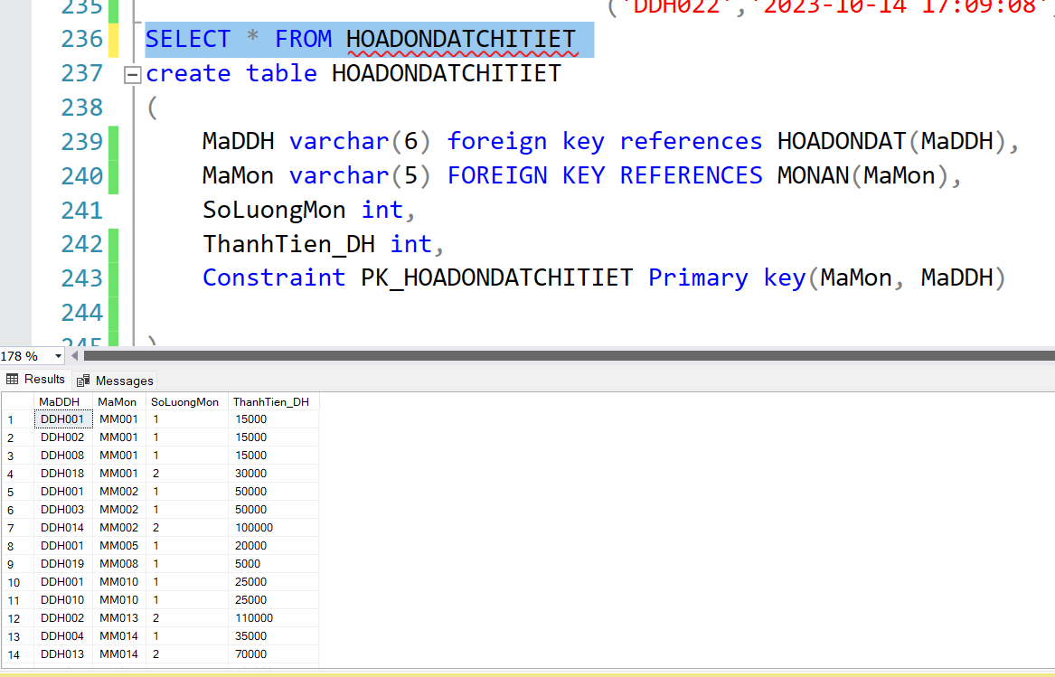

Bảng HOADONDATCHITIET thường xuyên update dữ liệu, đã có Clustered index.

Ngoài ra, các bảng có ít dữ liệu (xét ở hiện tại và tính trong tương lai) thì cũng không tạo thêm index. Vì sau khi tạo index thì cũng không thật sự có giá trị.

* Như bảng NHANVIEN thì quán quy mô nhỏ nên chỉ có vài nhân viên, trong tương lai chưa có kế hoạch phát triển thêm.
* Bảng MONAN thì thực đơn của quán cũng ít, không nhiều như các mặt hàng ở siêu thị.
* Bảng HANGHOA các nguyên liệu nhập về để chế biến cũng ít, phụ thuộc vào thực đơn ở bảng MONAN.
* Bảng NHACC, số lượng nhà cung cấp cũng rất ít.

**R5:** **Xây dựng cơ chế bảo mật tương ứng cho CSDL vừa tạo.**

**(Giải thích ngắn gọn lý do lựa chọn giải pháp và triển khai giải pháp cho CSDL của nhóm)**

**R6:**

* **Full backup:**

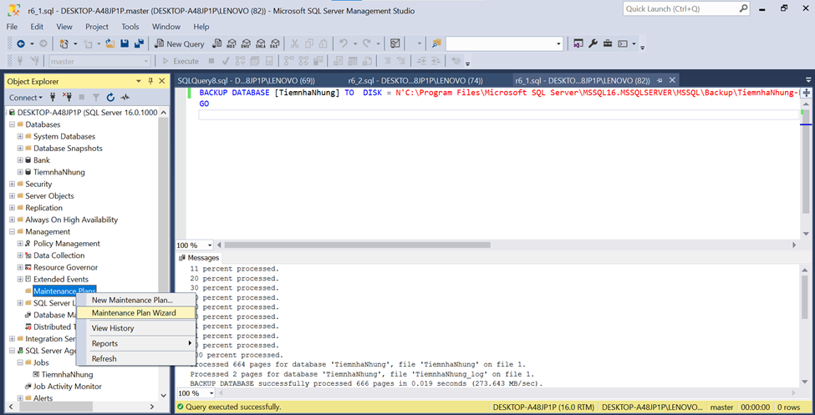

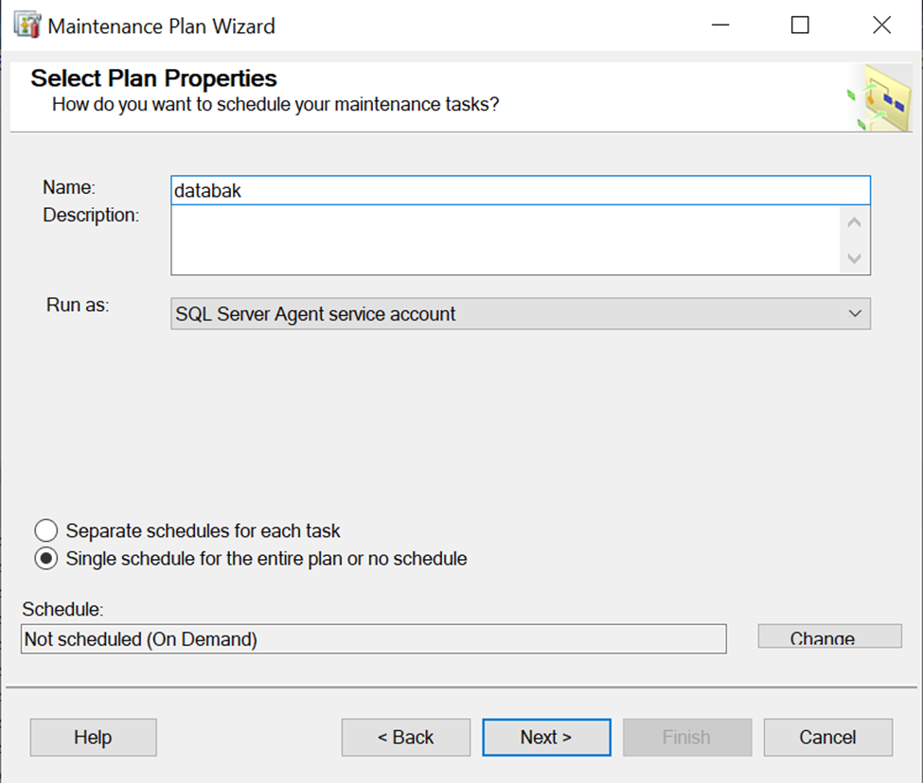

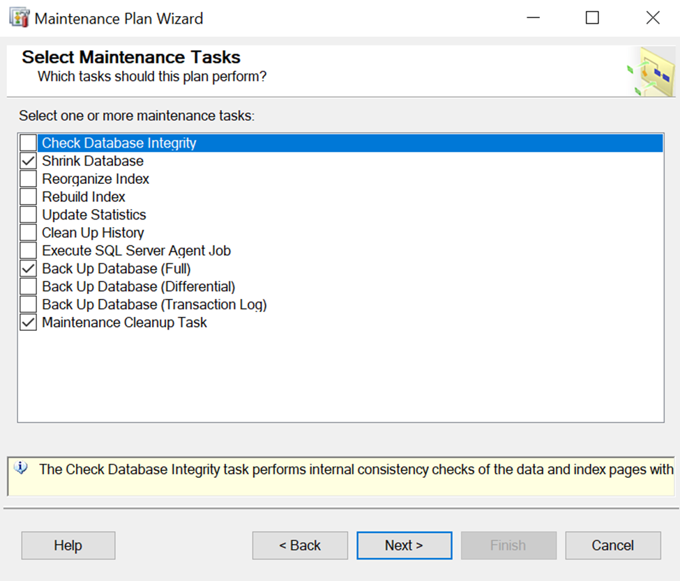

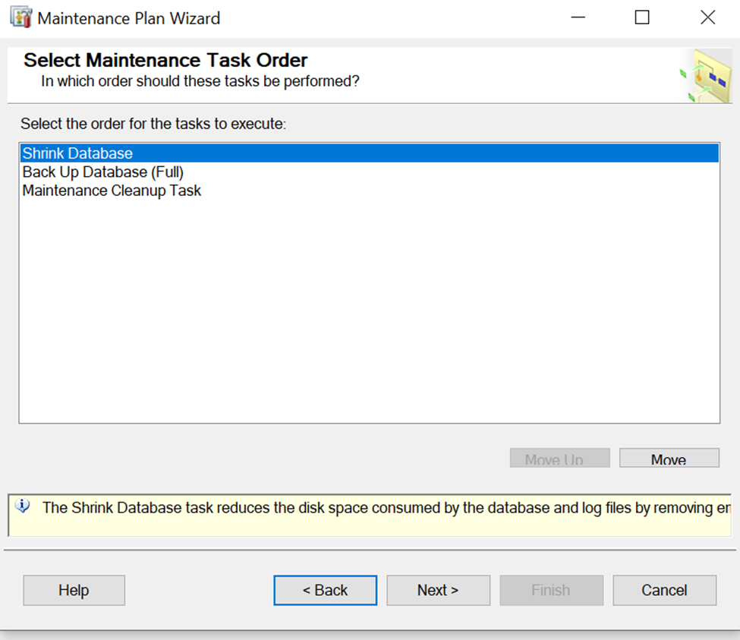

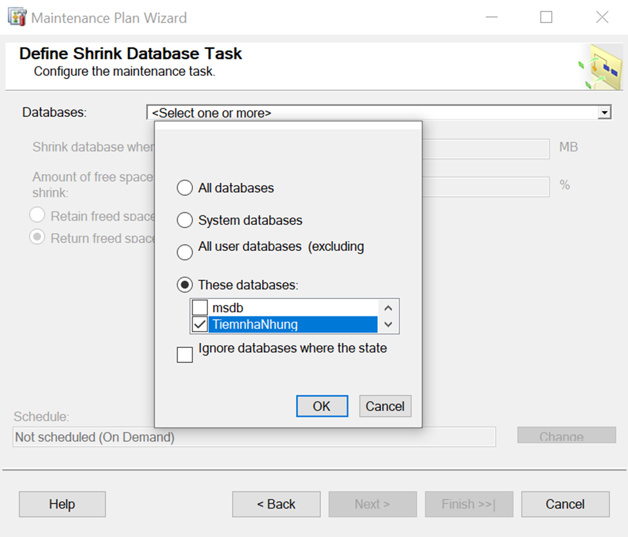

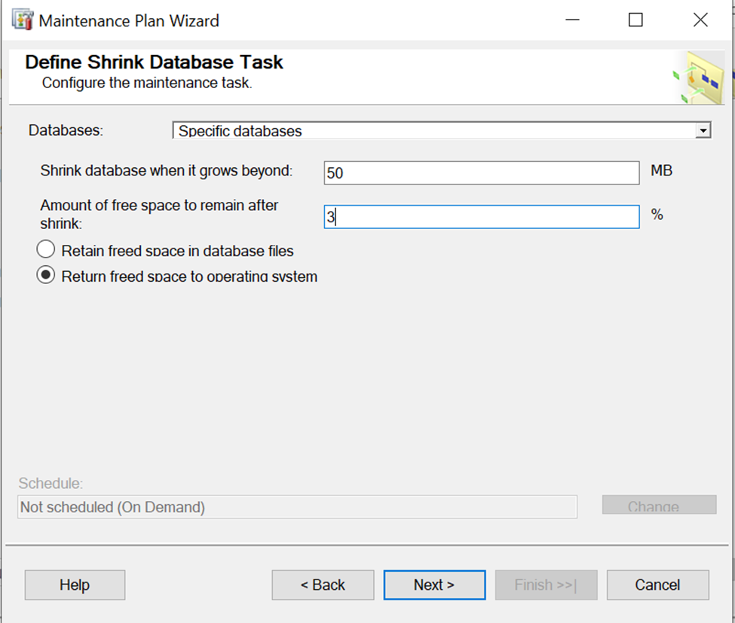

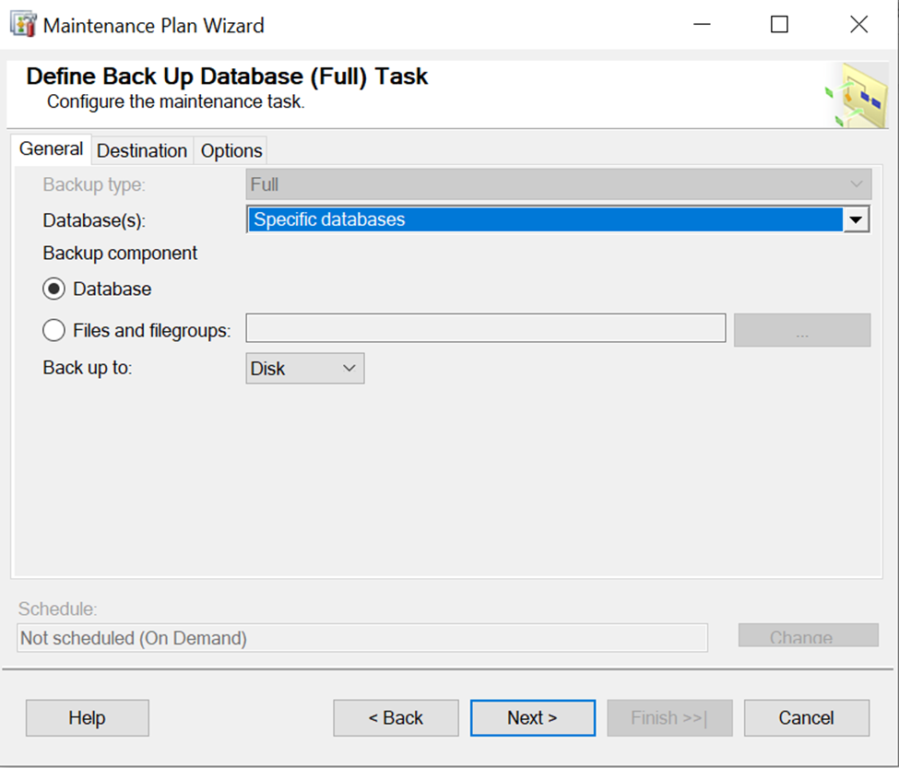

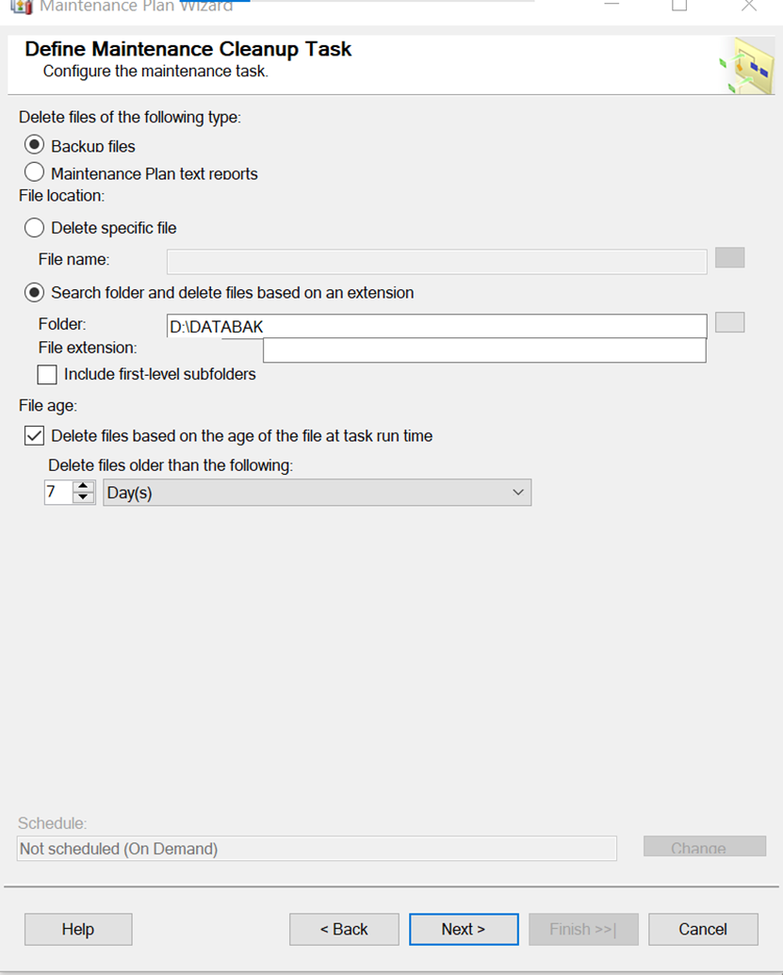

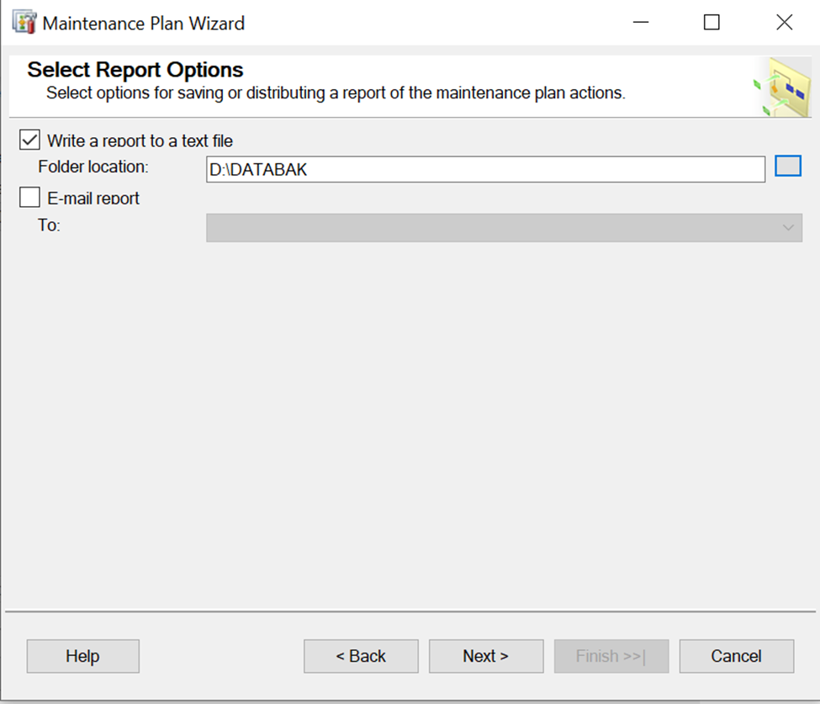

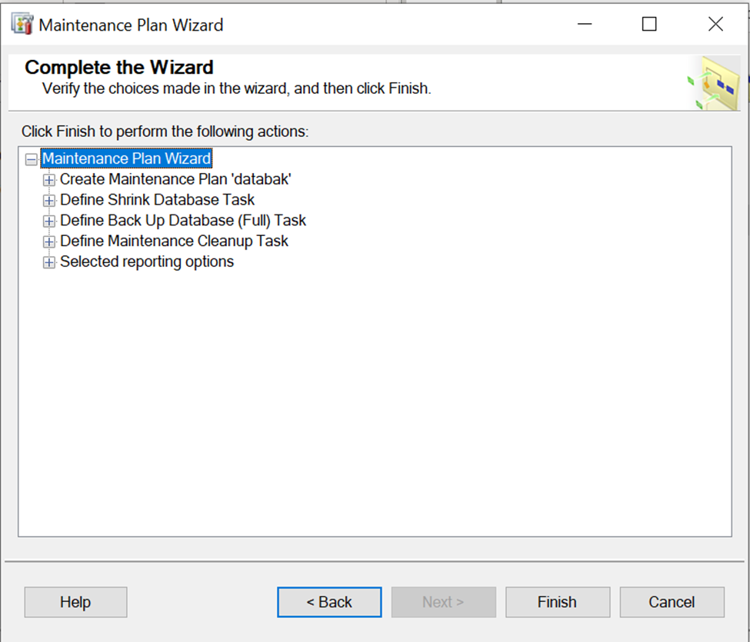

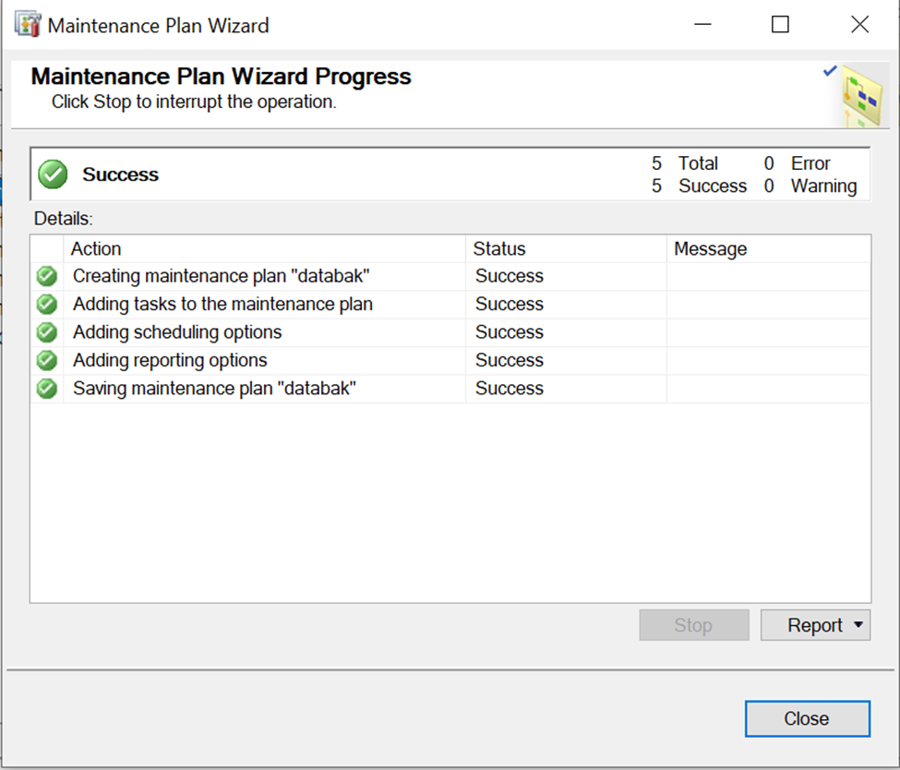

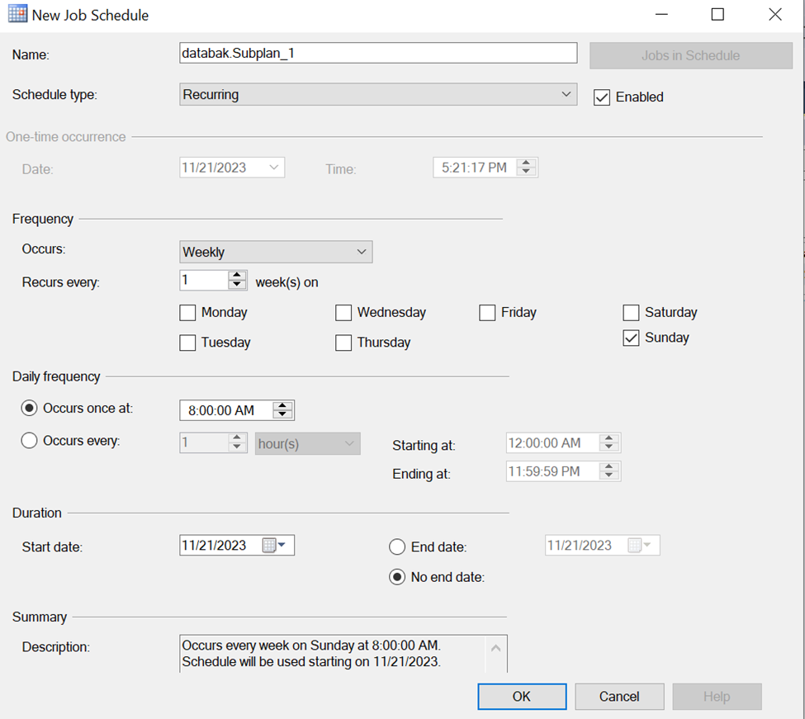

* **Differential backup:**



